**METODE “AMANAH” DALAM PEMBELAJARAN SEJARAH**

**Oleh: Arif Budiman[1]**

Guru Sejarah di Madrasah Aliyah Negeri 21 Jakarta. Jalan Tambun Rengas No. 48, RT. 001/07, Rorotan, Cilincing,Kota Jakarta Utara, Daerah Khusus Ibukota Jakarta 13910

arifbudiman@man21-jkt.sch.id

Era modern menuntut semua proses pembelajaran menyesuaikan diri dengan perubahan. Bertahan dalam konservativisme bahkan “absolutisme” pembelajaran, adalah sikap ahistoris yang bisa membunuh diri (pembelajaran) itu sendiri. Pembelajaran sejarah mau tidak mau sejarah harus melibatkan diri dalam perubahan itu. Maka lahirlah metode Pembelajaran Sejarah “Amanah” Apa Manfaat Sejarah.

Fakta penelitian di kelas menunjukkan bahwa kelas dengan metode ini sangat berbeda dengan kelas pada umumnya. Suasana kelas dibuat, dirancang dan disetting dengan tampilan Seminar. Papan tulis tertutup rapat oleh spanduk Seminar bertajuk Amanah Budaya (Apa Manfaat Sejarah Buat saya). MC disiapkan, Lagu Kebangsaan Indonesia Raya dibwakan. Puisi berkaitan dengan materi dibacakan. Ada Pemakalah dengann materinya, Ada Komentator/ Juri yang menilai makalah dan jalannya diskusi, Ada hiburan seperti menyannyi or Stand Up Comedy, Ada Kameramen yang mendokumentasikan kegiatan dan dimasukan ke Chanel Youtube, Ada Quis dengan menggunakan Aplikasi Kahoot. Dalam metode ini juaga ada Muhasabah atau evaluasi yaitu refleksi hikmah atas materi yang sudah diberikan.

Pembelajaran sejarah Amanah (Apa Manfaat SeJarah Ini)i meyakini Pembelajaran Kontekstual Elaine B Johnson meyakini pembelajaran Sejarah harus sesuai konteksnya seperti menyajikannya dengan konteksnya di masa kini. Dalam hal ini Sejarah memiliki nilai manfaat di masa kini. Sehingga meskipun yang dibahas Masa Lalu, Tapi di dalamnya membicarakan Masa Kini? Artinya materi yang diajarkan ribuan atau jutaan tahun yang lalu, tapi hikmahnya untuk masa kini.

Metode penelitian adalah *Best Practice*, yaitu mencatat semua aktifitas pembelajaran dan mengevaluasi tekstur perubahan dan dinamika dalam pembelajaran yang melibatkan semua stake holder dalam kelas. Dinamikanya sangat nyata.

.

**Kata Kunci: *Amanah, Contextual Teaching Learning, Pembelajaran Bermakna, Best Practice***

**LATAR BELAKANG**

Era modern menuntut semua proses pembelajaran apapun menyesuaikan diri dengan perubahan. Hal ini juga teriakit juga dengan pembelajaran Sejarah yang mau tidak mau harus menyelaraskan diri dengan perubahan itu. Bingkai perubahan ini menyangkut Paradigma Baru dalam Pembelajaran Sejarah. Selama ini pembelajaran sejarah berhadapan dengan kondisi atau kenyataan tidak menarik dan karenaya harus mengubah cara pengajaran agar relevan dan tidak melulu dengan metode lama yang akan sangat membosankan.

Pembelajaran sejarah saat ini dituntut untuk menyuguhkan lebih dekat bukan hanya materi tapi mendekatkan tujuan kepada anak didik atau peserta didik menjadi lebih dekat. Apa maksud mendekatkan tujuan kepada anak didik. yaitu menjelaskan kepda anak didik bahwa yang ingin dituju bukanlah awang-awang. yang dituju bukanlah angan-anagan atau nanti. apalagi masa lalu yang secara durasi waktu berjauhan dengan masa kini.

Pembelajaran Sejarah yang Ideal adalah  pembelajaran yang mengajak mereka berbicara tenteng masa kini. Sejarah itu bukan menghafal angka tahun dan tempat terjadinya suatu peristiwa, tapi lebih dari. Pembelajaran sejarah adalah proses dialektika seseorang terhadap keseluruhan dari dirinya sendiri yang meliputi masa lalu, masa kini dan juga masa yang akan datang. Dan justru unsur inilah yang substansial dari pesan sejarah yang mau kita sampaikan. Hikmah atau pelajaran apa yang bisa kita ambil dari peristiwa sejarah maupun tokoh atau pelaku sejarah.

Dengan menghadirkan masa kini dalam pembelajaran, maka belajar sejarah yang dikesankan sebagai masa lalu seketika sirna sebab ternyata yang dibahas dengan kreatifitas pembelajaran ini anak menikmati kejadian-kejadian terbaru yang dekat dengan kehidupan sekitar. Contoh ketika kita mengajar Materi Soekarno yang mampu menguasai 7 bahasa, maka harusnya kita sebagai generasi milenial mampu menguasai bahasa-bahasa pergaulan dunia. Artinya lewat sejarah kehebatan Soekarno kita suntikkan kepada anak-anak kita tentang nilai-nilai agar lebih bersemangat.

Peneliti memandang bahwa Pembelajaran Sejarah yang dilangsungkan oleh para guru sejarah bukan tanpa masalah. Pembelajaran sejarah menurut penulis tidak berjalan mulus. Orang masih menilai buruk tentang pembelajaran. sejarah. Pertama, Pembelajaran yang membosankan karena mempelajari masa yang sudah lewat atau orang-orang dulu (dianggap Kuno alias tidak Modern). Kedua, Masih ada superioritas yang mana pembelajaran sejarah dianggap tidak penting alias tidak menjanjikan

Perhatikanlah bagaimana kesan pembelajaran lain, masih kuat kesan di masyarakat kita bahwa kesuksesan akan diukur lewat keberhasilan dalam pembelajaran seperti seperti Fisika, Kimia, Ekonomi dan lain sebagainya. Penulis berharap Metode Amanah Budaya ini mampu menjadi alternative kreatif pembelajaran Sejarah. *Bagaimana proses pembelajaran menggunakan metode seminar Amanah Budaya mampu meningkatkan hasil pembelajaran Sejarah*.

Kedepan kita berharap penelitian ini mampu menggapai Tujuan pembelajaran yang seutuhnya sejatinya. Semua pihak terkait (stake holder yang terkait), mudah-mudahan dapat memanfaatkan hasil penelitian ini demi kebaikan proses pembelajaran sejarah yang ada selama ini.

Selain tujuan tersebut diatas, ada alasan khusus mengapa metode ini diterapkan (**agenda terselubung**) sebagai alternative metode pembelajaran sebab sekolah kita punya kecenderungan menghabiskan waktu bermain anak-anak. Anak-anak kita nyaris tak punya waktu untuk bermain. Beda dengan kita yang masih punya waktu hingga pukul 14.00. Belum lagi tugas yang menumpuk oleh setiap guru.

Metode ini dengan Materi Amanah (Materi yang dikembangkan dengan Materi Kekinian). Metode ini juga dilengkapi dengan menambahkan unsure-unsur hiburan seperti adanya Quis (Kahoot, Menyanyi, Stand Up dan lainnya memberi peluang mereka untuk bermain di kelas sehingga belajar adalah kegiatan bermaian bukan lagi menjadi sesuatu yang membebani.

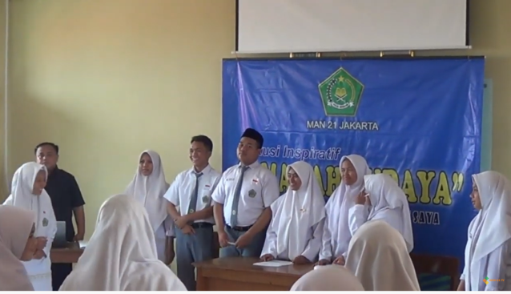

Menyanyikan Lagu Kebangsaan di Awal Acara

**LANDASAN TEORI**

***Contextual Teaching Learning***

Penelitian ini menggunakan konsep Contextual Teaching Learning. Aku ingin menyebutnya dengan Pembelajaran bermakna sebab belajar ini tidak semata materi, tapi memiliki dimensi masa kini, bahkan masa yang akan datang. Usaha untuk menggapai pembelajaran yang bermakna ini biasa disebut Inovasi. Inovasi apapun yang dilakukan oleh guru tentu akan diapresiasi sebagai produktifitas dalam pembelajaran. Artinya ada sesuatu yang diupayakan demi peningkatan proses pembelajaran. Inovasi adalah adalah karya guru sehingga dengan inovasi tersebut kelas pembelajarannya menjadi menarik dan tidak membosankan. Belajar tidak harus dalam kelas tapi dapat dilakukan diluar kelas *(Learning Out Door)*. Itu adalah satu bentuk inovasi pembelajaran dengan segala variasi yang bisa dikembangkan. Masih banyak metode dan ide-ide kreatif lain yang mampu memicu motivasi dalam pembelajaran.

Adalah ***Elaine B. Johnson,*** penulis buku *Contextual Teaching Learning* menyuguhkan konsep *Pembelajaran Kontekstual*. *Pembelajaran Kontekstual* adalah konsep pembelajaran yang mengandaikan pembelajaran sebagai sebuah proses memahami sesuatu yang nyata, bukan teori ataupun materi yang mengawang-awang. Sehingga materi-materi yang diajarkan bisa dikontekstualisasikan dengan kondisi yang sebenarnya. Bukan pula materi yang hanya dihafal yang hanya menyentuh aspek kognitif peserta didik. Sementara aspek pendidikan masih menyisakan dua ranah lain yang juga sangat penting dalam capain pendidikan kita.

Ada beberapa asumsi yang melatar belakangi mengapa *Contextual Teaching Learning* atau pembelajaran kontekstual ini menjadi hal yang penting dilakukan dalam kelas pembelajaran kita. *Pertama,* kelas tradisional yang masih menyisakan sisi negatif yaitu proses belajar yang justru memenjara kreatifitas anak. Asumsi ini meyakini bahwa setiap anak bisa berkembang dengan gaya dan potensinya masing dengan cara pengelolaan pembelajaran yang tidak monoton. Kelas tradisional yang ada selama ini hanya meyakini pembelajaran dari satu arah, teacher oriented, artinya guru sebagai pusat pembelajaran.

*Kedua*, asumsi yang mendasarkan pada Tantangan Kontekstual. Asumsi ini menuntut kecerdasan guru dalam melihat realitas konteks yaitu lingkungan social, politik dan budaya sebagai sumber utama inovasi ini. Maka seorang guru dalam metode *Contextual Teaching Learning (CTL)* ini dituntut untuk selalu meng-*up-date* pengetahuan dan wawasannya tentang situasi lingkungan dan kebutuhan sosialnya agar dapat dijadikan modal pembelajaran.

Contoh beberapa bentuk penerapan metode CTL yang bisa dilaksanakan misalnya kelas kita bisa dimodifikasi sebagai tempat atau Tempat Seminar resmi sebagaimana Seminar Nasional, resmi atau tak resmi. Guru bisa menjadi sutradara, nara sumber atau juri dalam cerdas cermat itu. Supaya tidak terkesan seolah guru yang bekerja sendiri, libatkan anak dalam merancang Seminar atau Diskusi budaya itu, dengan begitu kita justru telah merangsang potensi lain dalam diri anak didik, misalnya inisiatif, leadership dan kreatifitas anak.

Widja (1989) menyatakan bahwa pembelajaran sejarah adalah perpaduan antara aktivitas belajar dan mengajar yang di dalamnya mempelajari tentang peristiwa masa lampau yang erat kaitannya dengan masa kini. Pendapat Widja tersebut dapat disimpulkan jika mata pelajaran sejarah merupakan bidang studi yang terkait dengan fakta-fakta dalam ilmu sejarah namun tetap memperhatikan tujuan pendidikan pada umumnya.

Peran pendidikan sejarah dalam konteks kebangsaan tentu sangat dibutuhkan sebab lewat proses pembelajaran itu akan terbentuk kontak yang intensif dengan masa lalu bangsanya. Namun saat ini peran pendidikan sejarah patut dipertanyakan, sikap nasionalisme seperti di ujung tanduk. Konflik telah menjadi makanan sehari-hari di bangsa ini.

Menurut Hamid Hasan dalam Kongres Nasional Sejarah tahun 1996, secara tradisional tujuan kurikulum pendidikan sejarah selalu diasosiasikan dengan tiga pandangan. Salah satunya adalah Perenialisme bahwa pendidikan sejarah adalah wahana “ transmission of culture”. Yaitu kurikulum yang mampu menggugah siswa untuk menghargai kejayaan bangsanya di masa lalu. Poinnya adalah pembelajaran sejarah adalah pondasi kebangsaan. Hanya saja problematika pengajaran yang membosankan haru s dicarikan jalan keluar yang solutif.

**Metode “Amanah”**

Pembelajaran ini menggunakan pendekatan pembelajaran CTL (*Contextual Teaching Learning “Amanah Budaya”*, yaitu suatu metode pembelajaran yang mengutamakan konteks atau mengutamakan makna.

**METODE PENELITIAN**

Penelitian ini menggunakan Metode *Best Practice* dengan menempuhi beberapa langkah penelitian sebagai berikut.

1. Melakukan analisis terhadap pembelajaran Sejarah kita atau evaluasi
2. Menentukan formulasi metode atau cara baru untuk memecahkan problem tersebut

Adapun Metode yang dipakai untuk memecahkan masalah dalam pembelajarn sejarah ini adalah dengan Metode Amanah. Di dalamnya ada pembuatan Makalah yang akan digunakan untuk Diskusi. Unsur-unsur dalam makalh tersebut adalah sebagai berikut

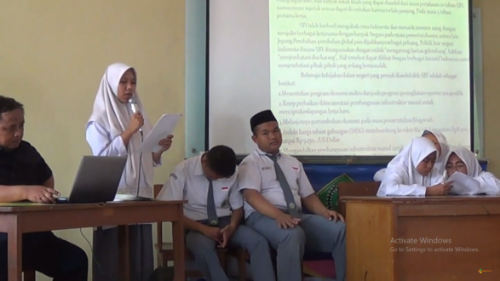

Peserta menyampaikan Makalahnya

Dalam konsep Belajar Amanah ini terkandung beberapa unsure yang tidak sama dengan Unsur-unsur dalam sistematika makalah yang Umumnya (atau lazimnya). Adapaun unsur-unsur dalam makalah amanah ini adalah

1. **Unsur Materi**, bias ringkasan materi ataupun hasil renungan sendiri yang siswa temukan setelah mengkaji materi sejarah. Dalam isi materi yang terpenting ada mengandung 5 W 1 H. Kalau ada anak yang bisa membuat Artikel. Itu Nilai Plus. Minimal ada rangkuman materi yang akan didiskusikan. Sehingga Materi sebisa mungkin mewakili keseluruhan materi yang dipresentasikan.

2. **Unsur Hikmah** Atau Pelajaran Apa yang bias diambil dari meteri sejarah yang dipelajari. Tentu ada banyak Pelajaran yang bias diambil dari materi sejarah tersebut Contoh Dalam Sejarah Malin Kundang, Dalam kisah ini, ada beberapa Pelajaran yang bias diambil seperti **Pertama**, Janganlah menjadi anak yang durhaka, ini adalah pelajaran utama dari Kisah atau Sejarah Malin Kundang. Nah hikmah ini di jelaskan. Bahwa benar Kisah ini mengajarkan Aagar Jangan menjadi Anak Yang Durhaka sebab Kedurhakaan pada Orang taua akan membawa Benca dan Malapetaka. Malin Kundnag Diazab Oleh Allah menjadi Batu, dan batunya hingga kini katanya diabadikan untuk dijadikan Ibrah (*Pelajaran*) bagi generasi sesudahnya. **Kedua**, jangan jadi Pembohong, Malin Kundang dalam Kisah INi berbohong, malu pada orang tua sendiri, tidak mau mengakui. **Ketiga**, dst

3. **Unsur Situasi Kekinian** berisi curhatan Pribadi tentang Masalah Pribadi atau teman sendiri yang berkaitan dengan Materi sejarah yang dikaji.

Contoh: Saya mau cerita Masalah pribadi temen saya yang punya seorang Ibu yang jahat pada anaknya. Ini Justru kebalikan dari Kisah Malin Kundang. Aku sangat kasian sama dia.....Dst....

4. **Unsur Karya**, Umumnya Siswa Siswi membuat karya berupa Puisi Sendiri Terkait dengan Tema Sejarahnya. Padahal karya itu sangat luas. Bisa Cerita, Novel, Drama, Lagu dll. Karena simple maka puisi yang banyak dipilih. Contoh karya Puisi yang sesuai dengan tema Malin Kundang adalah Pusi tentang Ibu.

**IBU**

Engkau adalah Pejuang Sejati

Engkau Tak berharap Jasa

Engkau Tak Hiraukan Hina

Engkau Tak takutkan Cela

Demi Anakmu

Demi Buah Hatimu

Demi Darah Dagingmu

Meski Ia Tak Pernah Menemuimu

Engkau Tak Hiraukan Lara

Asal Anakmu Bahagia

***Karya Fahry Hidayat (XI MIA 1)***

Alasan Mengapa Puisi Ini ada kaitan dengan Materi Pembelajaran sebab Materi Pembelajarannnya adalah Malin Kundang Si Anak Durhaka, dan Puisi adalah Puisi tentang Anak seorang Ibu. Cuma Puisi ini berkebalikan dengan kenyataan. Puisi Ini adalah Puisi yang sangat menghargai Sang Ibu. Hikmahnya memiliki kesamaan.

**5. Unsur Kisah Yang menggugah**

Siswa boleh mencari Kisah Inspiratif tokoh tertentu, biasanya kisah-kisah ini ditayangkan di Hitam Putih (Dedy Corbuzier, atau kalau menenmukan Kisah yang Inspiratif Asli temuan Sendiri di Lingkungan Rumah, itu lebih baik,

Inilah Kisah Betrand Peto, anak Sumbawa ini, kini telah menjadi artis cilik terkenal di Ibukota. Kesuksesannya berawal dari. Viralnya Vidio dirinya saat menyanyikan lagu Judhika. Ia mampu menyanyikan lagu Judhika dengan sangat baik. Lengkingan suaranya mampu menjangkau oktaf yang tinggi. Karenanya video yang diunggah di Toutube itu menjadi viral dan Ruben bersama tim Brownies mengundangnya menjadi bintang tamu di acara yang ditokohi oleh Ruben Onsu. Sejak itu Ruben menjadi tertarik dan mengangkat Betrand Petto menjadi anak angkatnya. dst

Jangan lupa tetap mencantumkan dalam makalah ini mengapa Kisah ini relevan dan berhubungan dengan materi Malin Kundang. Maksudnya adalah agar pembahasan dalam kelas pembelajaran ini tetap pada koridor Pembelajaran Sejarah, Cuma yang dikembangkan adalah Hikmahnya sehingga terkesan keluar dari konteks. Teksnya bisa berbeda tapi maknanya sama, itulah titikk pertemuan antara materi sejarah dengan materi kekinian.

6. **Unsur Kesimpulan** (Muhasabah Materi) bisa oleh Guru ataupun oleh siswa yang mampu membawakan doa ataupun muhasabah dengan serius dan baik. Disarankan oleh gurunya saja. Sebagaimana Muhasabah yang dilakukan oleh para Ustad setelah sesi ceramah. Sejujurnya dalam Penelitian ini, Materi Muhasabah ini belum dipraktekkan.

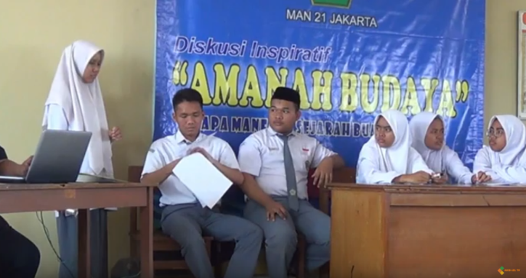

Berdiskusi Dan Diawasi Oleh Komentator

***Konsep Makalah “ Amanah”***

Pembelajaran Amanah Budaya, menggunakan Media Pembuatan Makalah, dan makalah ini kita beri nama atau sebutan Makalah Amanah sesuai dengan Isi dalam Amanah. Pada masa-masa awal, bahan Diskusi berbentuk Makalah atau Paper, namun saat ini sudah mengalami perkembangan dengan membuat Buletin atau Koran. Maka bentuk bahan diskusi akan berbentuk Koran atau Majalah Amananh Budaya ini akan dipresentasikan di depan Kelas dengan dilengkapi Dokumentasi, dimana Tim mempresentasikan makalahnya dan membuat dokumen (Photo dan Vidio).

Acara Presentasi Makalah sudah seperti suasana SeminarNasional atau benar-benar menampilkan suasana yang meriah dengan acara-acar sebagai berikut. Acara Seminar Kelas Sejarah (*Amanah Budaya*) adalah Sebagai berikut:

a. Pembukaan Oleh MC

b. Menyanyikan Lagu Nasional

c. Pemaparan Konsep Sejarah oleh Bpk Arif Budiman

d. Diskusi Aksi dipimpin Oleh MC/Moderator

• Presentasi

• Tanya Jawab

• Komentar

e. Hiburan, Quis Kahoot Amanah oleh MC dan Moderator (Tentatif)

f. Kesimpulan Oleh Peserta/MC/ MUhasabah

g.. Penutup

**HASIL DAN PEMBAHASAN**

***Pelaksanaan Metode Amanah***

Sudah sangat lama sebetulnya saya mencoba menerapkan ide ini mulai dari memikirkan, menkonstruksi, hingga membongkar dan membangun kembali. Karennya proses yang panjang semestinya menjadi indicator.

Sejak tahun 2011, telah dilahirkan konsep ini. Saat itu, nama metode pembelajarannya bukan Amanah Budaya tapi, Amarah Buaya. Kepanjangannya sama Apa Manfaat Sejarah. Nama Amarah Buaya terkesan cukup menyeramkan, masa belajar pake Amarah Buaya Lalu saya berpikir lagi untuk membuat nama lain yang elegan dan sesuai. Otak atik, namanya diplesetkan sedikit dengan tetap menamapilkan suku kata dalam Apa Manfaat Sejarah menjadi lebih simple yaitu AMANAH. Manfaat dalam penelitian ini lebih dimaksudkan sebagai Hikmah Apa Yang Bisa diambil dari Peristiwa Sejarah.

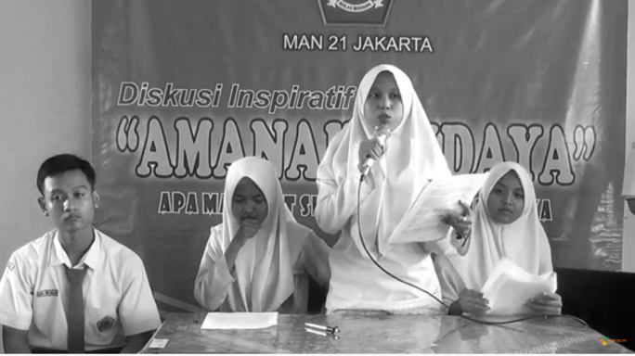

Peserta Membacakan Karya Puisinya Sesuai materi Sejarah yang dipresentasikan

Penerapan metode ini bukan proses yang sebentar sebab selalu ada evaluasi perbaikan. Sebagai comntoh, awalnyya Diskusi ini tak menggunakan Spanduk, lama-lama kita sediakan spanduk agar kesan seriusnya dapat sehingga siswa juga secara psikologi dapat mengikuti acara ini dengan serius. Spanduk ini tidak mencantumkan Tahun atau keterangan waktu sebab agar spanduk ini dapat dipakai di kelas yang lain.

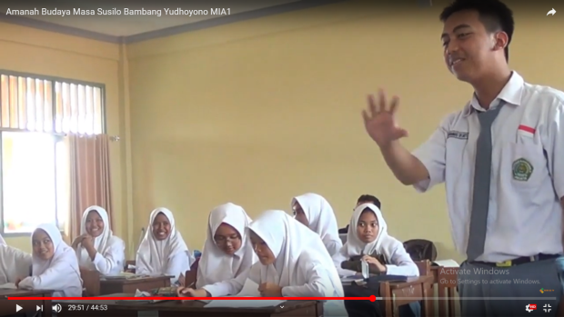

Peserta Mengajukan Pertanyaan atau Respon

***Hasil Belajar Denga Metode Amanah***

Hasil inovasi pembelajaran ini dapat dilihat dari beberapa hasil penilaian ataupun evaluasi. Saklah satunya adalah hasil dari pengamatan (observasi) di setiap kali proses pembelajaran dilangsungkan. Pengamatan dilakukan di dua kelas sebagai sampel yaitu kelas XII MIA 1 dan kelas XII IIS 2.

Unsur-unsur yang dinilai atau dievaluasi selama penerapan metode Amanah Budaya ini adalah.

1. Makalah, menggunakan format penilaian Makalah yang telah disedeiakan. Penilaian ini bukan hanya dilakukan oleh guru tapi juga oleh para siswa yaitu komentatror saat jalannya diskusi
2. Tingkat Antusiasme, yang diukur berdasarkan angket yang diberikan kepada para siswa
3. Keterlibatan Siswa, diukur dari Jumlah pertanyaan yang diajukan selama proses diskusi ini
4. Nilai Kognitif, yaitu nilai ulangan yang diberikan saat sebelum menggunakan Metode ini dan saat sesuadah menggunakan metode ini
5. Kekhidmatan dalam diskusi dapat dilihat dan dianalisis lewat video yang telah dibuat maupun viduo yang belum diedit yang memperlihatkan aktifitas mereka dalam pembelajaran ini

Berdasarkan pengamatan, para peserta sangat antusias sebab variasii peranan yang dijalankan. Proses juga memperlihatkan bagaimana para siswa berusaha mengembangkann Hikmah dari Belajar materi. Misalnya dalam membuat Puisi yang terkait dengan materi ini, mereka memiliki bahasa dan interpretasi sendiri terhadap apa yang dipahaminya.

Hasil atau produk nyata (bukti Fisik) dari adanya Inovasi Pembelajaran ini adalah beberapa Vidio yang menggambarkan bagaimana proses Pembelajaran Sejarah yang menggunakan Metode AMANAH.

Adapun video-vidio dari pembelajaran ini dapat dilihat di beberapa Link berikut ini:

1. Vidio Metode Amanah Materi Pemerintahan SBY SBY

* <https://www.youtube.com/watch?v=yY_hOa3LflA&t=115s>

1. Vidio Pembelajaran Masa Pendudukan Jepang

* <https://www.youtube.com/watch?v=jQRMaT8Hnb4>

***KESIMPULAN***

Inovasi Pembelajaran “Amanah” adalah usaha yang sungguh-sungguh untuk menyajikan metode belajar alternative yang dirancang mampu menjawab kegelisahan dan kekhawatiran dalam pelaksanaan pembelajaran sejarah selama ini. Sebagai sebuah metode pembelajarann tentu ada kekuarangan-kekuarangan yang perlu strategi dan siasat untuk disempurnakan.

Tapi bahwa pembelajaran seolah menjadi ruang bermain dan bergembira, tentu saja sangat nyata dalam pembelajaran ini sebab seseorang dan siapa saja yang terlibat dalam pembelajaran ini dapat merasakan aura kegembiraann dan suasana yang berbeda dalam pembelajaran sebab ada nuansa hiburan, ada nuansa serius dan yang tak kalah penting adalah nuansa kekinian, seperti tak membicarakan masa lalu semata sebab disini juga menjadi media dan kelas yang membicarakan masa kini, dan masa yang akan dating. Sangat mungkin membicarakan masalah kita.

Mudah-mudahan inovasi ini dapat meningkatkan motivasi belajar sejarah yang nyata-nyata bukan sesuatu yang dihafal tapi sejarah adalah kenyataan masa lalu, masa kini dan masa yang akan dating.

# Referensi

Arikunto, Suharsimi. 2008. *Penelitian Tindakan Kelas* . Jakarta: Bumi Aksara

B. Johnson, Elaine. *Contextual Teaching Learning: Menjadikan Kegiatan Belajar Mengasyikkan dan Bermakna*. 2007. Bandung

Pusat Kurikulum, Badan Penelitian dan Pengembangan, *Kegiatan Belajar Mengajar yang efektif*, Jakarta: Depdiknas, 2003

Ensiklopedi IPTEK/Ensiklopedi Sains untuk Pelajar dan Umum. 2004. *Bumi-Ruang dan Waktu*. Jakarta: PT. Lentera Abadi.

Dimyati, dkk. 2006. *Belajar dan Pembelajaran.* Jakarta.Penerbit Rineka Cipta.

Miles M.B dan Huberman A.M. 1997. *Analisis Data Kualitatif*. Universitas Indonesia Press.

Suharsimi, dkk. 2008.*Penelitian Tindakan Kelas.jakarta* : Bumi Aksara

Sukardi. 2006. *Penelitian Kualitatif-Naturalistik Dalam Pendidikan*. Yokyakarta. Usaha Keluarga.

W.S. Winkel *Prinsip-prinsip, Pembelajaran Efektif*, Ciamis: Famili Publishers

# 

1. **Arif Budiman, Guru Sejarah MAN 21 Jakarta. .**